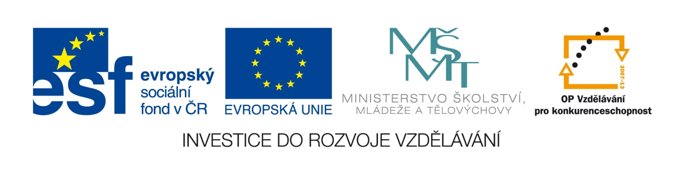
Vzdělávací materiál
vytvořený v projektu OP VK
Název školy: | Gymnázium, Zábřeh, náměstí Osvobození 20
Číslo projektu: | CZ.1.07/1.5.00/34.0211
Název projektu: | Zlepšení podmínek pro výuku na gymnáziu
Číslo a název klíčové aktivity: | VI/2 - Vytváření podmínek pro rozvoj znalostí, schopností a dovedností v oblasti finanční gramotnosti

Anotace
Název tematické oblasti: | Finanční gramotnost pro vyšší gymnázium 1
Název učebního materiálu: | Ekonomika domácnosti
Číslo učebního materiálu: | VY_62_INOVACE_FG0219
Vyučovací předmět: | Základy společenských věd
Ročník: | 1. - 4. ročník čtyřletého gymnázia  5. - 8. ročník osmiletého gymnázia
Autor: | Mgr. Hana Mikušková
Datum vytvoření: | 10. 2. 2014
Datum ověření ve výuce: | 11. 3. 2014
Druh učebního materiálu: | Pracovní list
Očekávaný výstup: | Orientuje se v problematice ekonomiky domácnosti, domácího účetnictví a osobního rozpočtu.
Metodické poznámky: | Pracovní list lze využít při písemném opakování učiva probraného v předešlých hodinách.

Ekonomika domácnosti – pracovní list

Definujte domácnost z ekonomického hlediska:

Jaká jsou základní pravidla hospodaření domácnosti?

Jaký postup volíme při sestavování osobního rozpočtu?

Jaký má být ideální vztah mezi příjmy a výdaji?

Vysvětlete rozdíl mezi nutnými a zbytnými výdaji:

Jaké metody lze využít při hospodaření?

Jak řešíme jednorázový a jak opakovaný deficit domácího rozpočtu?

Co může být rezervou v případě výpadku pravidelného příjmu?

Co je disponibilní zůstatek?

Ekonomika domácnosti – pracovní list – vyhodnocení:

Definujte domácnost z ekonomického hlediska:
Domácnost je nejmenší ekonomická jednotka státu.
Jde o společenský a ekonomický subjekt, který přichází na trh za účelem uspokojení potřeb

Jaká jsou základní pravidla hospodaření domácnosti?
Zachovat rovnováhu příjmů a výdajů.
Plánovat podle předběžného rozpočtu.
Vycházet z celoročních finančních příjmů členů domácnosti.
Myslet na rezervu.
Myslet na to, že se hospodaření mění podle počtu a věku osob a podle výše příjmů a výdajů.

Jaký postup volíme při sestavování osobního rozpočtu?
1. Soupis všech čistých příjmů
2. Shrnutí všech měsíčních výdajů
3. Určení, zda příjmy pokrývají stávající výdaje
4. Přehodnocení a přizpůsobení výdajů
5. Aktualizace rozpočtu

Jaký má být ideální vztah mezi příjmy a výdaji?
„Peníze, které přicházejí, se musí rovnat penězům, které jsou utraceny“
Vysvětlete rozdíl mezi nutnými a zbytnými výdaji:
A/nutné – musíme je nutně platit (nájemné, elektřina, voda,…)
B/ zbytné – můžeme na nich ušetřit, nemusíme je nezbytně vydávat (zábava, módní oblečení, jídlo v restauracích,…)

Jaké metody lze využít při hospodaření?
Žirový účet - bezhotovostní způsob plateb, tj. pravidelné zasílání dostatečné finanční částky účet příslušné banky,
Speciální programy: Homefinance, Peněžní deník, Účtovník, My Home, Home Eko, Peněženka, …
Obálková metoda

Jak řešíme jednorázový a jak opakovaný deficit domácího rozpočtu?
Jednorázový: v optimálním případě by měl být kryt rezervou, v opačném případě ho řešíme půjčkou
Opakovaný: kromě jeho krytí budeme muset omezit výdaje, nebo hledat cesty ke zvýšení příjmů.

Co může být rezervou v případě výpadku pravidelného příjmu?
Majetek, pasivní příjmy, pojistky

Co je disponibilní zůstatek?
Je částka, která mi skutečně zbude, když všechny své povinné platby zaplatím

Zdroje: Ze zdrojů autorky

